业务模块功能手册

--新版文书模板设计

2022-01

更新日志

|  |  |  |  |
| --- | --- | --- | --- |
| 日期 | 作者 | 状态 | 备注 |
| 2022-01-20 | 汤晓阳 | 新建 | 新建文档 |
|  |  |  |  |
|  |  |  |  |

## 引言

新版本文书模板设计操作手册，包含配置参数、配置文书、拖拽、修改等。

## 一、参数配置

### 全局启用参数



Key：doc_editors

Value：[{ "key": "1", "name": "旧版" }, { "key": "2", "name": "新版", "global": true }]

说明：global 为true的启用相关的版本，全局启用

### 单独文书参数

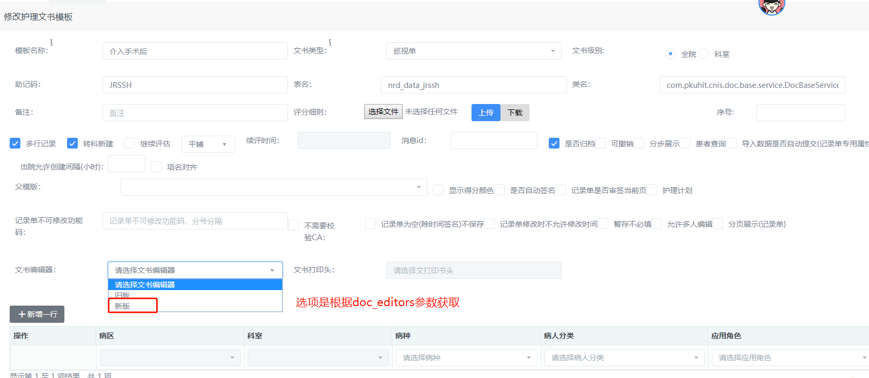

## 二、模板制作

模板制作入口不变，根据配置不同，走不同的编辑界面



### 制作主界面

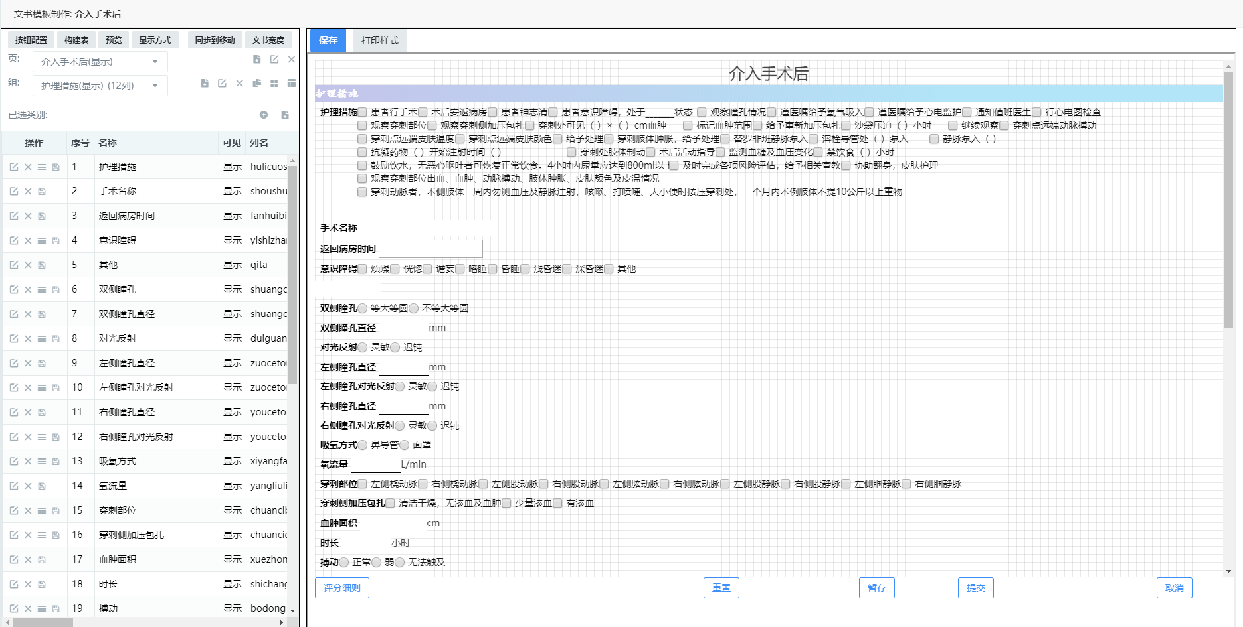

### 结构说明

自上到下为：

1. 文书头
2. 文书项（组、项、细项等）
3. 文书备注（自动计算位置）
4. 文书护理措施（自动计算位置）

### 拖拽说明

拖拽可拖拽到任意位置

1. 组可上下拖拽，鼠标按住不放松就行
2. 文书项选中后放鼠标（背景变色），再鼠标按住进行拖拽（为了方便多个同时拖拽）
3. 单选多选，默认宽度占满界面，因为选项也包含拖拽功能，拖拽时，需要放到比较靠后或者是名称的位置进行拖拽
4. 表格的高度、文本的宽度可以按照拖拽大小保存后设定
5. 如果想取消选中，点击空白地方即可
6. 单选或者多选，鼠标按住不放进行拖拽

1.可拖拽到任意位置

**示例如下：**

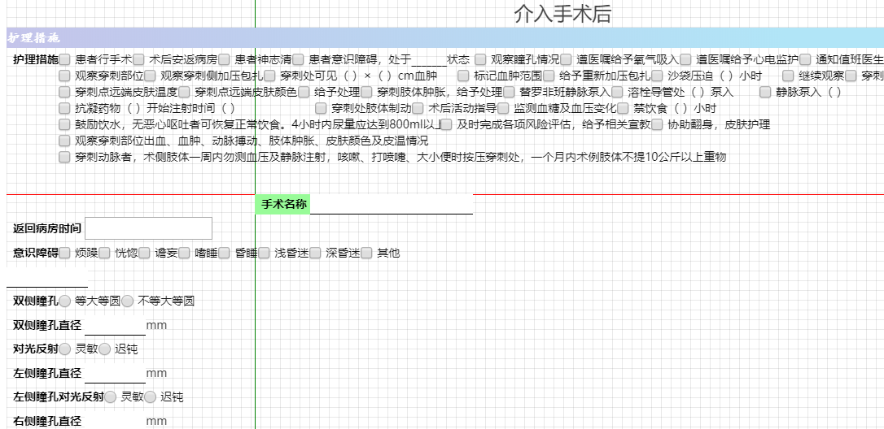

### 文书头选择

1. 进入时时默认表头



1. 双击进行选择

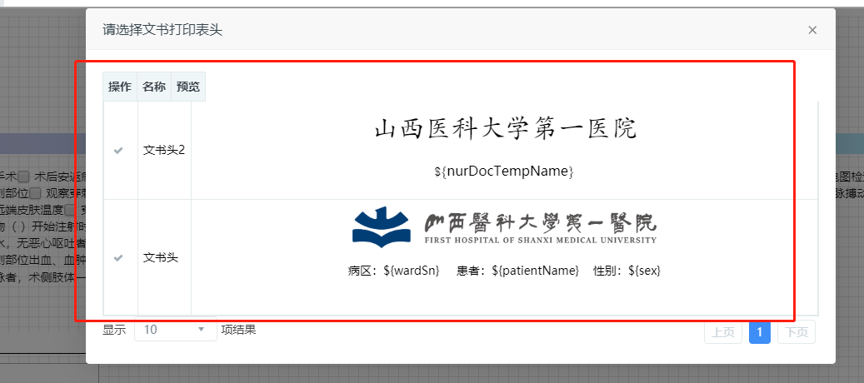

1. 选择后

